Материалы к зачету по древнегреческому языку
3-ий курс ОЗО
Ὁ ἀλφάβητος (алфавит)
Греческий алфавит состоит из 24 букв. Каждая буква имеет свое алфавитное название.

Печатный шрифт  прописные строчные | Рукописный шрифт | Название буквы | Произношение (византийское*)
Α α | 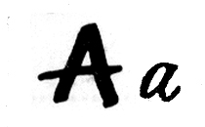 | ἄλφα альфа | [а]
Β β | 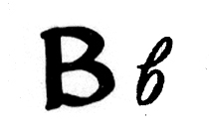 | βῆτα вита | [в]
Γ γ | 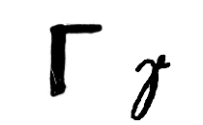 | γάμμα гамма | [г]
Δ δ | 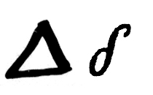 | δέλτα дельта | [ð] как [th] в слове father
Ε ε | 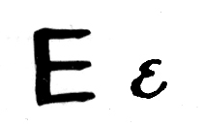 | ἔ ψιλόν эпсилон | [э]
Ζ ζ | 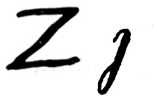 | ζήτα зита | [з]
Η η | 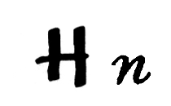 | ἦτα ита | [и]
Θ θ | 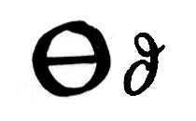 | θῆτα θита | как [th] в слове thin, nothing
Ι ι | 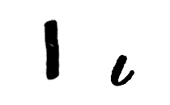 | ἰῶτα йота | [и]
Κ κ | 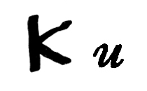 | κάππα каппа | [к]
Λ λ | 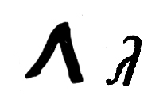 | λάμβδα лямбда | [л]
Μ μ | 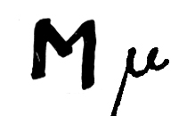 | μῦ ми | [м]
Ν ν | 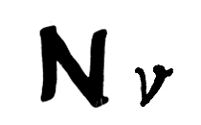 | νῦ ни | [н]
Ξ ξ | 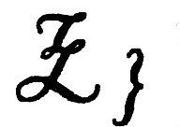 | ξῖ кси | [кс]
Ο ο | 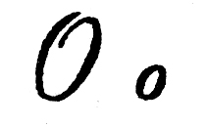 | ὂ μικρόν омикрон | [о]
Π π | 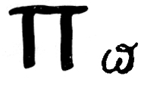 | πῖ пи | [п]
Ρ ρ | 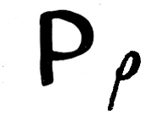 | ῥῶ ро | [р]
Σ σ ς | 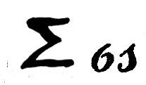 | σίγμα сигма | [с]
Τ τ | 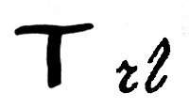 | ταῦ таф | [т]
Υ υ | 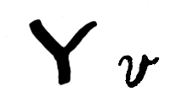 | ὖ ψιλόν ипсилон | [и]
Φ φ | 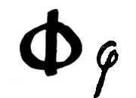 | φῖ фи | [ф]
Χ χ | 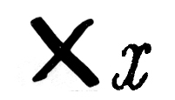 | χῖ хи | [х]
Ψ ψ | 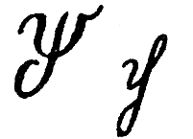 | ψῖ пси | [пс]
Ω ω | 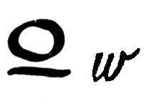 | ὦ μέγα омега | [о]

* - Существует две системы произношения греческих звуков:
- Эразмово произношение – система произношения Эразма Роттердамского, основанная на латинской транслитерации греческих звуков. Она принята в большинстве европейских стран и используется в России в гимназической и университетской практике при чтении светских текстов.

- Рейхлиново (византийское) произношение – система произношения Иоганна Рейхлина, перенятая у носителей греческого языка в средневековье и принятая в христианской церкви. Эта система укрепилась в духовных учреждениях и она используется при чтении богослужебных текстов.

Здесь рассматривается только Рейхлиново произношение, которое в настоящее время не может находиться вне влияния современной фонетики греческого языка.

- Правила чтения
Произношение некоторых букв:
Согласные:
γ произносится как [г] (белорусская) Γεώργιον, Γολγοθά

Но перед буквами γ, κ, χ, ξ произносится как звук [н].

Так сочетание γκ, γγ произносится как звук [нг]
Например:
ἄγγελος ангел, [ангелос]
ἔλεγχος испытание, доказательство [эленхос]
λόγχη копие,[лонхи]
ἄγκυρα якорь, [ангира]
σάλπιγξ труба [салпингс]
μπ такое сочетание в середине слова произносится как [мб]
ἄμπελος виноградная лоза [амбелос]
λαμπρός светлый [ламброс]
συμπάθεια сострадание [симбаthия]
за исключением σύμπτωμα случайность [симптома]
πέμπτος пятый [пэмптос]

ντ в середине слова произносится как [нд]
Παντοκράτωρ Вседержитель [Пандократор]

σ произносится как [с] σοφία, ἔσω, μεστόν,
Но перед буквами β, γ, δ, μ, λ, ν, ρ, μπ, ντ озвончается и произносится как [з].

Например:

ἄσβεστος неугасисый, [азвэстос]
σεισμός землетрясение, [сизмос]
προσδοκάω ожидаю [прозðокао]
κόσμος мир [козмос]
τοῖς δάκρυσιν слезами [тиз ðакрисин]

ς пишется только в конце слова.

Если в слове встречаются две одинаковые согласные, то они произносятся как один звук.
θάλασσα море [thаласа]
ἐκκλησία церковь [эклисия]
Исключение составляет буквосочетание γγ, об особенностях его прочтения смотрите выше.

Гласные бывают:
краткие ε, ο
долгие η, ω
могут быть и долгими и краткими α, ι, υ
для обозначения краткости гласного в словарях над гласной используют знак ˘, а для обозначения долготы – знак ˉ.
В современном произношении долгие и краткие гласные практически не различаются.

Дифтонги
(Δίφθογγοι «двугласные»)
Дифтонг – это сочетание двух гласных, образующих единый слог. Дифтонги бывают собственные (основные) и несобственные.

Восемь (основных) собственных:
αι [э] χαίρω радуюсь (радоваться) [хэро]
αυ [ав] перед гласными и звонкими согласными,
например: αὐλή двор [авли]
[аф] перед глухими согласными,
например: αὐτός он [афтос]
ει [и] εἰκών образ, икона [икон]
ευ [эв] перед гласными и звонкими согласными,
например: εὐρίσκω находить [эвриско]
[эф] перед глухими согласными,
например: εὐθύς прямо [эфthис]
οι [и] οἶνος вино [инос]
ου [у] δοῦλος раб [ðулос]

υι [и] υἱός сын [йос]
ηυ [ив] ηὐλόγησα я благословил [ивлогиса]
или [иф] προσηυχόμην молился [просифхомин]

Примеры:
αἶνος хвала [энос] αἰών век [эон]
Ἰουδαία Иудея [иуðэа], εἰρήνη мир, мирная жизнь [ирини]
ἀλήθεια истина [алиthия], δείπνος ужин [ðипнос]
οἶκος дом [икос] (Μυστικός Δεῖπνος - Тайная Вечеря)

Πολλοὶ προφῆται καὶ βασιλεῖς ἠθέλησαν ἰδεῖν ἃ ὑμεῖς βλέπετε καὶ οὐκ εἶδαν, καὶ ἀκοῦσαι ἃ ἀκούετε καὶ οὐκ ἤκουσαν.

Многие пророки и цари желали видеть, что вы видите, и не видели, и слышать, что вы слышите, и не слышали (Лк. 10, 24).

ὁ οὐρανός οἱ οὐρανοί небо, небеса
ὁ Ἰησοῦς Иисус
ὁ Υἱὸς τοῦ Θεοῦ Сын Божий
ὁ υἱὸς τοῦ ἀνθρώπου сын человеческий
ἡ εὐλογία благословение
ὁ Παῦλος Павел
προσευχή молитва
τὸ Εὐαγγέλιον Евангелие
Δαυίδ Давид
Νινευίταις Ниневитяне
Ἰωάννης Иоанн

Если над буквой стоит знак разделения (две точки ϊ), то звуки в этом дифтонге произносятся раздельно. Например:
πρωΐ утро [прои],
ἄϋλος невещественный [аилос], но αὐλός флейта [авлос]
πραΐς кроткий [праис]
χοϊκός сделанный из земли, из праха [хоикос]
ἄϋπνος не спящий [аипнос]
Μωϋσής Моисей [Моисис],
Ἡσαΐας Исайя [Исаиас]

Три несобственных дифтонга:
ᾳ, ῃ, ῳ
Несобственные дифтонги состоят из сочетания долгого гласного (α, η, ω) с ι, причем буква ι подписывается под этими буквами, если они строчные. Поэтому такая йота называется «йота подписная» (iota subscriptum), и она не читается.
Примеры:
ὁ λῃστής разбойник [о листис]
ᾠδή песнь [оðи]
Τρῳάς Тройя [троас]
Ἡρῴδης Ирод [ироðис]

Если же эти буквы прописные, то буква йота пишется рядом с ними и называется «йота приписная» (iota adscriptum):
ΛΗιΣΤΗΣ, ΩιΔΗ, ΤΡΩιΑΣ, ΗΡΩιΔΗΣ
Такая йота не произносится.

Упражнения для чтения

Упражнение 1

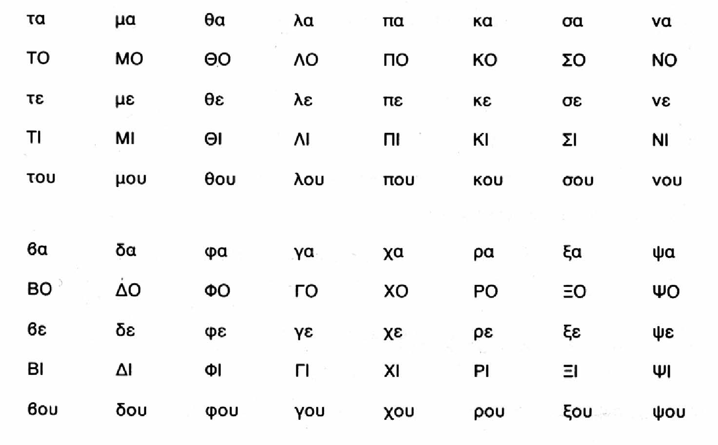

Упражнение 2

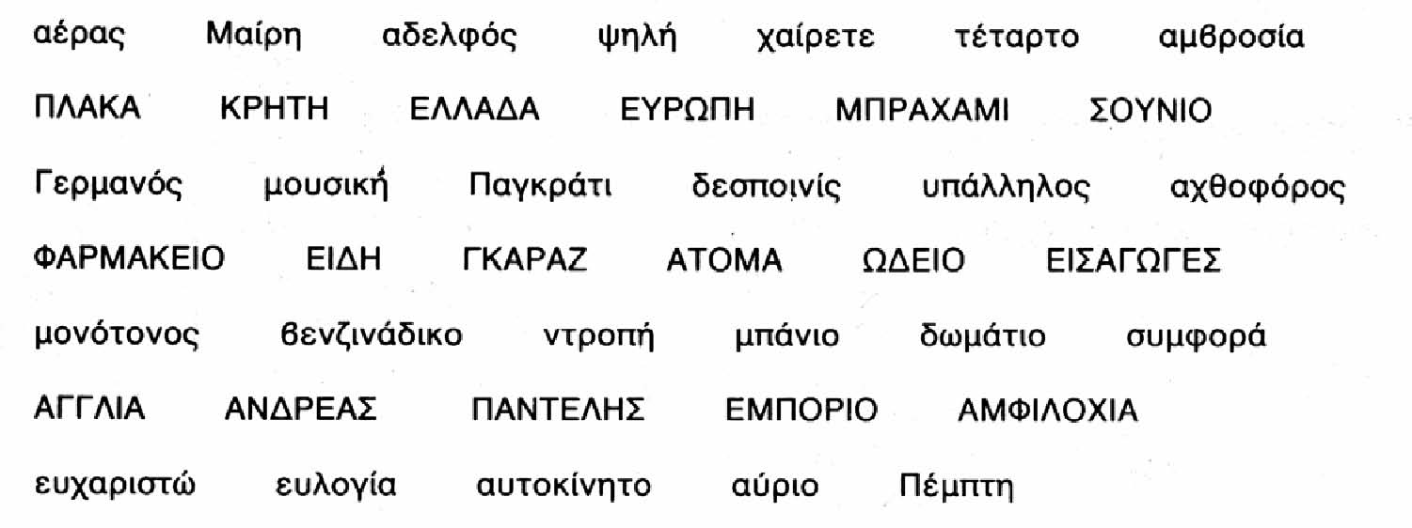

Упражнения для чтения

Упражнение 3
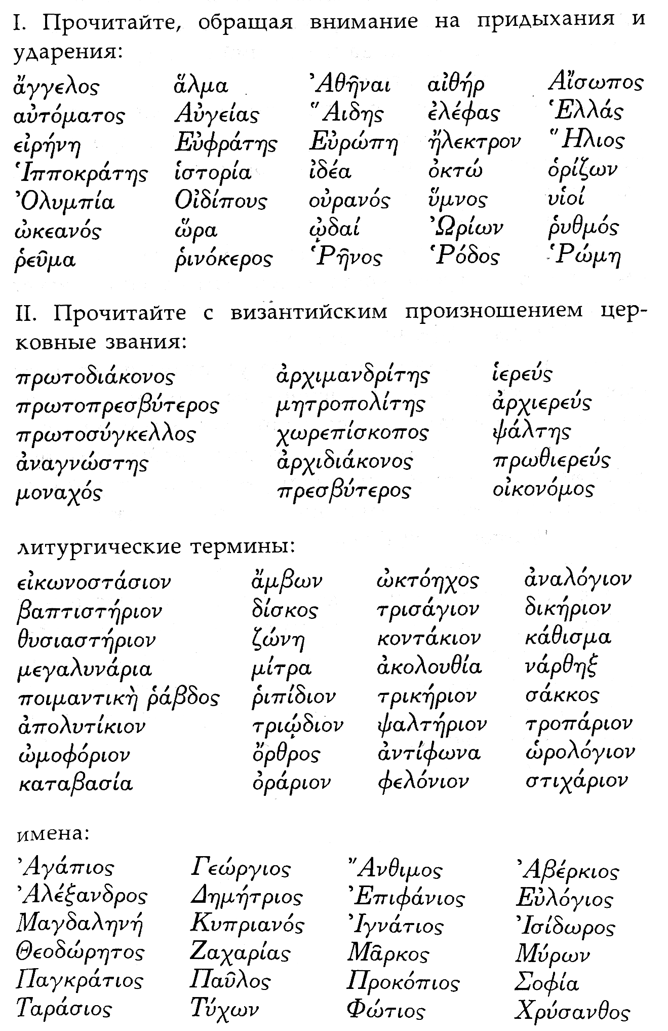

Упражнение 4
Трисвятое по Отче наш
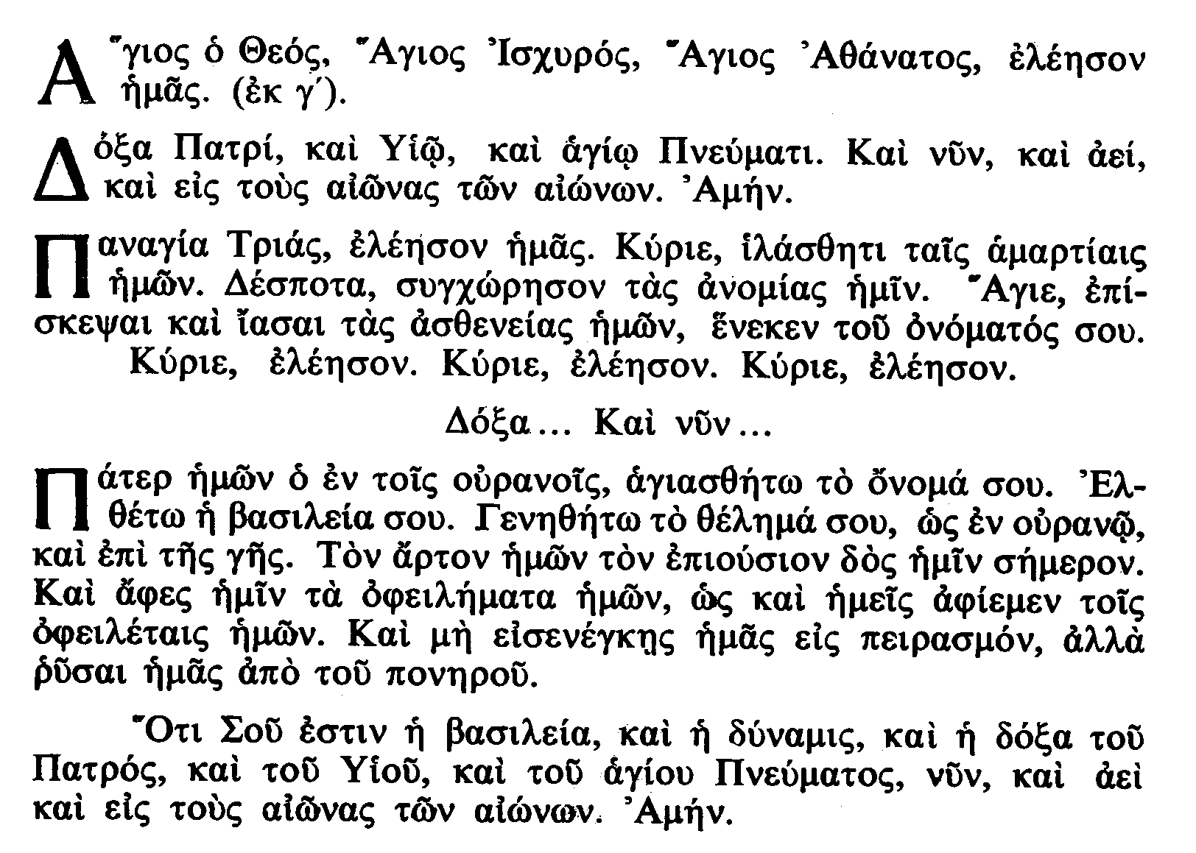

Царю небесный

Βασιλεῦ οὐράνιε, Παράκλητε, τὸ Πνεῦμα τῆς ἀληθείας, ὁ πανταχοῦ παρὼν καὶ τὰ πάντα πληρῶν, ὁ θησαυρὸς τῶν ἀγαθῶν καὶ ζωῆς χορηγός, ἐλθὲ καὶ σκήνωσον ἐν ἡμῖν, καὶ καθάρισον ἡμᾶς ἀπὸ πάσης κηλῖδος, καὶ σῶσον, Ἀγαθέ, τὰς ψυχὰς ἡμῶν. Ἀμήν.

Достойно есть

Ἄξιόν ἐστιν ὡς ἀληθῶς μακαρίζειν σε τὴν Θεοτόκον, τὴν ἀειμακάριστον καὶ παναμώμητον καὶ μητέρα τοῦ Θεοῦ ἡμῶν.
Τὴν τιμιωτέραν τῶν Χερουβεὶμ καὶ ἐνδοξοτέραν ἀσυγκρίτως τῶν Σεραφείμ, τὴν ἀδιαφθόρως Θεὸν Λόγον τεκοῦσαν, τὴν ὄντως Θεοτόκον, σὲ μεγαλύνομεν.
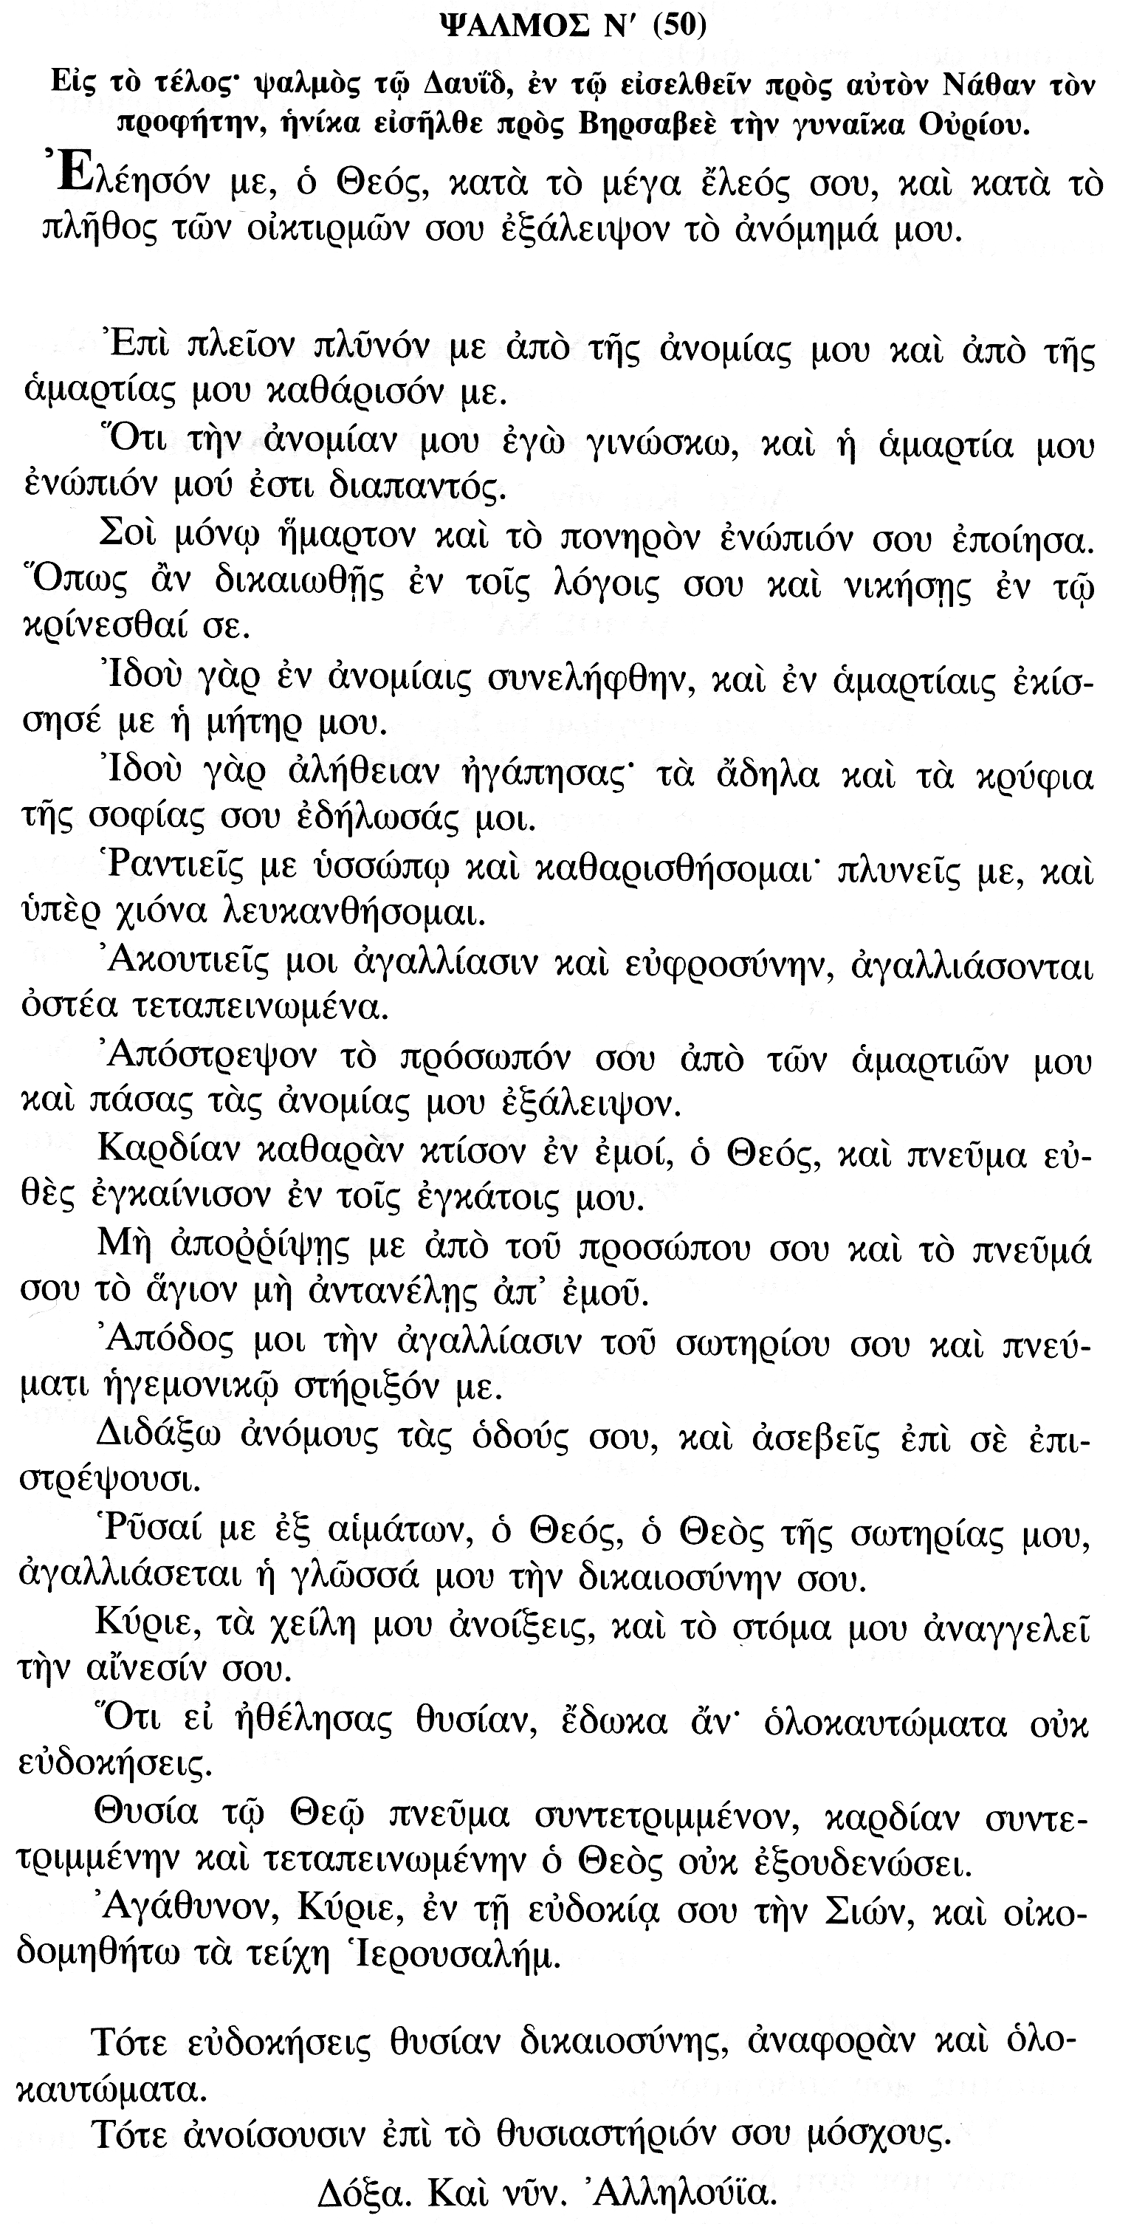

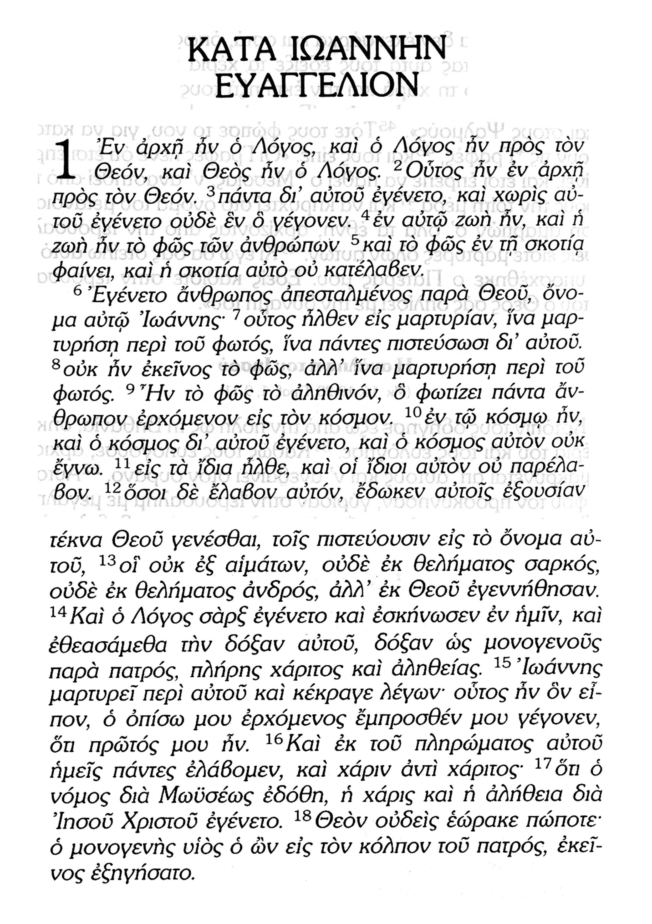

- Тропарь Пасхи

Χριστὸς ἀνέστῃ ἐκ νεκρῶν,
θανάτῳ θάνατον πατήσας,
καὶ τοῖς ἐν τοῖς μνήμασι,
ζωὴν χαρισάμενος.

